一维转台用户手册
产品型号：RG-ZT-1D360-12
文档版本号：v1.1
适用对象：本手册适用于终端用户与现场集成人员

包装清单：
一维转台一件，配套电源线一根，配套网线一根，配套调试线一根。
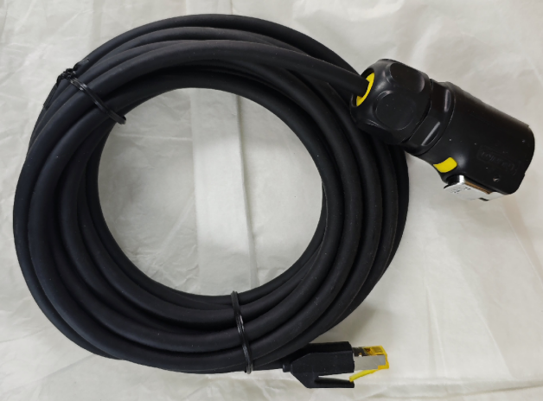
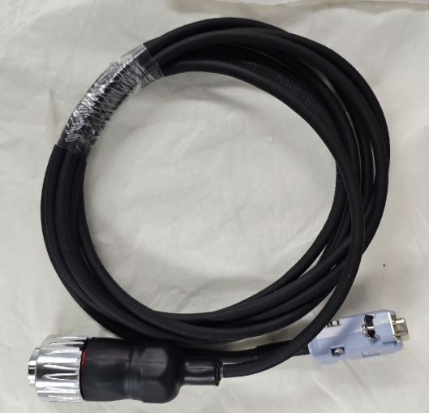
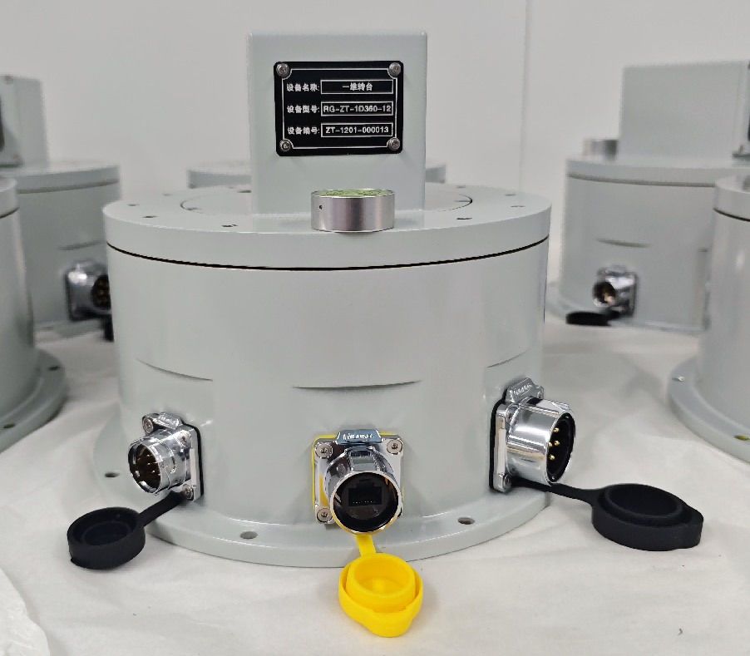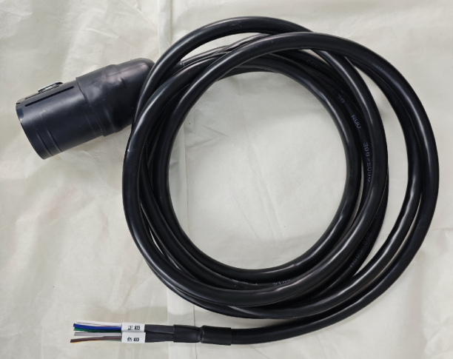
- 安全须知
- 电气安全
本设备支持宽幅供电，供电范围：28v ~ 48v DC。
在常规使用条件下（标准载荷、无极端风阻），28V ~ 48V 均可驱动转台达到标称的 ±300°/s 最大转速，但是48v条件下转台可以提供更大的驱动力矩，更适合大载荷、高风阻等严苛环境。
保护阈值（不可长期工作）：硬件在检测到电压 <16V 或 >55V 时，将自动进入释放模式以保护驱动电路。此状态为故障保护，非正常工作区间。
汇流环载流60A，注意线缆线径匹配，随箱配套线缆仅支持40A。
- 机械安全
上电前确保载荷已紧固（载荷重量≤35kg），防止旋转中飞出。
上电前检查航插线缆是否会随转台缠绕。
转台运动前，确保周围无干涉物。
- 环境限制
工作温度：-40°c-＋70°c；抗风等级：8级。
户外使用时需确保线缆防水。

- 产品简介
RG-ZT-1D360-12是一款水平360°旋转的电控一维转台，主要用于搭载雷达、光电、天线等载荷，实现精准指向、扇形扫描、环形扫描以及电控锁定。
性能速查：
项目 | 参数
可旋转角度 | 360°
协议回传精度 | 0.1°
重复定位精度 | ≤50″（角秒）
速度范围 | 0~300°/s可调，范围内任意速度可设
运动规划角加速度 | 300°/s²
供电 | 28v ~ 48v
稳态功耗 | ≤20w
瞬态功耗 | ≈140w（@28V）≈240w（@48V）
载荷重量 | ≤35kg
转台自重 | ≤10kg（转台自身）
工作温度 | -40℃ ~ +70℃
抗风等级 | 8级
核心功能摘要：
指向模式：转到指定绝对角度停下并保持。
环扫模式：按设定速度连续旋转，支持顺时针/逆时针。
扇扫模式：在设定的两个边界角度之间往复摆动。
电控锁定：自动归位并机械上锁。

- 电气连接
- 转台外观与航插位置
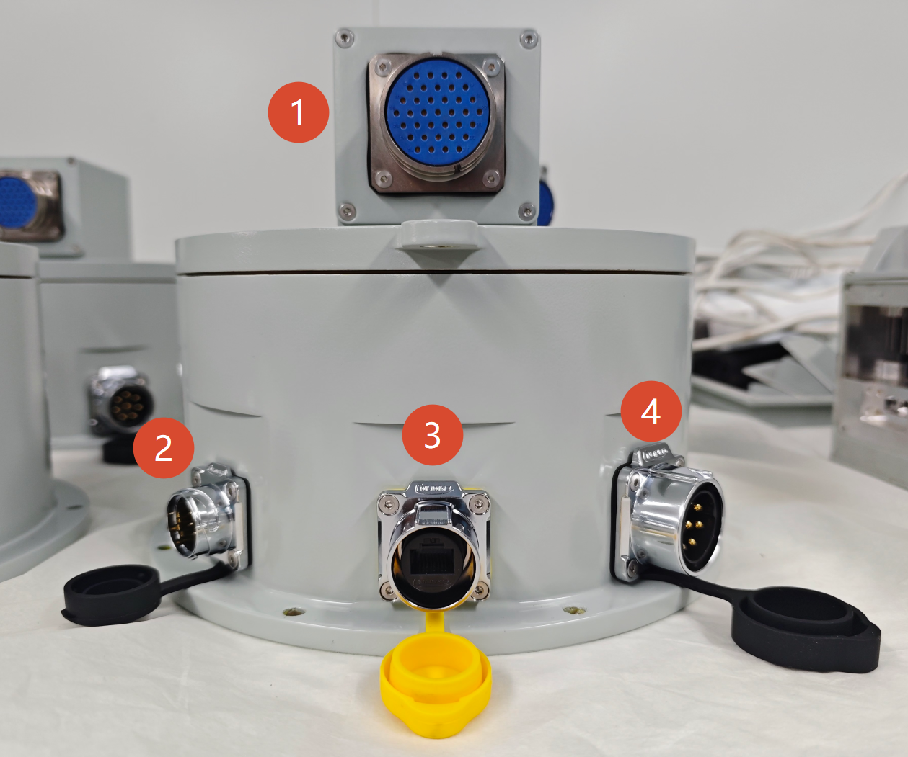1.顶部航插 2.转台调试口 3.百兆网口 4.电源口

- 接口定义与接线说明
接口定义详见附录B，将配套电源线接入图示4处，将配套调试线接入图示2处。连接调试线至电脑 USB-RS422 转换器。
如需连接载荷，接好顶部航插；如需通过网络访问载荷，使用配套网线接入图示3处。
- 快速使用指南
- 上电检查清单
转台已机械固定
载荷已紧固
线缆无缠绕风险
供电电压在 28V~48V 之间
调试串口已连接电脑
- 首次上电流程
接通电源。
打开配套上位机软件。
选择正确的com口，波特率选择921600（对于顶部航插，波特率为256000），打开串口。
观察上位机是否收到回传数据（出现当前角度）。
- 通过上位机控制转台
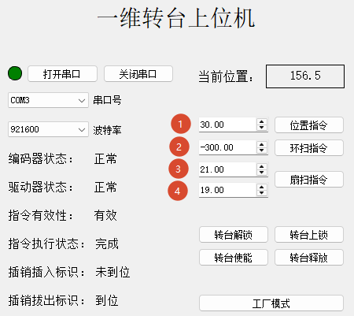
如果转台之前已上锁，则在通电后会自动解锁，锁止会向下收缩并会发出滋滋声，此为正常现象。
在1号位置输入30，并点击之后的“位置指令”按钮，转台会转到30°的位置。
在2号位置输入-300，并点击之后的“环扫指令”按钮，转台会以300°/s的速度逆时针旋转。
在3号位置填入起始角度21，在4号位置填入终止角度19，转台会从21°处开始顺时针旋转，转到19°停止并原路返回。
点击转台解锁，转台锁止收回。
点击转台上锁，转台会自动转到锁止位置并上锁，上锁后需点击解锁后才能再次控制。
点击转台使能，转台会使当前速度为0并保持。
点击转台释放，转台会将电机三相线连接在一起，实现急停效果。

- 维护与故障排查
常见故障表
故障现象 | 可能原因 | 排查方法
上电后上位机无数据 | 电源未接 / 反接、波特率错误、串口线松动 | 万用表量电压；确认波特率，调试口为921600，顶部航插为256000
发送指令转台不动 | 未解锁 / 当前处于锁定状态 | 检查转台是否上锁，尝试解锁后再控制转台
转台突然停止并失去响应 | 电源电压异常（如低于 16V 或高于 55V 触发保护）、编码器异常 | 检查电源电压，若无法解决联系售后

附录（供集成开发人员）
- 附录A：RS422通信协议详解
您也可通过各类串口助手发送如下指令控制转台。停止位1，数据位8，校验位none（没有），以下指令均为16进制，使用串口助手时需勾选16进制发送。顶部航插波特率为256000，底部调试航插波特率为921600。
指向指令：
指向0°： 55 AA 01 09 11 00 00 00 00 00 00 00 00 1B F0
指向30°：55 AA 01 09 11 2C 01 00 00 00 00 00 00 48 F0
指向60°：55 AA 01 09 11 58 02 00 00 00 00 00 00 75 F0
指向90°：55 AA 01 09 11 84 03 00 00 00 00 00 00 A2 F0
指向120°：55 AA 01 09 11 B0 04 00 00 00 00 00 00 CF F0
指向150°：55 AA 01 09 11 DC 05 00 00 00 00 00 00 FC F0
指向180°：55 AA 01 09 11 08 07 00 00 00 00 00 00 2A F0
指向210°：55 AA 01 09 11 34 08 00 00 00 00 00 00 57 F0
指向240°：55 AA 01 09 11 60 09 00 00 00 00 00 00 84 F0
指向270°：55 AA 01 09 11 8C 0A 00 00 00 00 00 00 B1 F0
指向300°：55 AA 01 09 11 B8 0B 00 00 00 00 00 00 DE F0
指向330°：55 AA 01 09 11 E4 0C 00 00 00 00 00 00 0B F0
指向360°（0°）：55 AA 01 09 11 10 0E 00 00 00 00 00 00 39 F0
环扫指令:
环扫速度10°/s：55 AA 01 09 33 00 00 00 00 64 00 00 00 A1 F0
环扫速度-10°/s：55 AA 01 09 33 00 00 00 00 9C FF 00 00 D8 F0

环扫速度90°/s：55 AA 01 09 33 00 00 00 00 84 03 00 00 C4 F0
环扫速度-90°/s：55 AA 01 09 33 00 00 00 00 7C FC 00 00 B5 F0
环扫速度180°/s：55 AA 01 09 33 00 00 00 00 08 07 00 00 4C F0
环扫速度-180°/s：55 AA 01 09 33 00 00 00 00 F8 F8 00 00 2D F0
环扫速度360°/s：55 AA 01 09 33 00 00 00 00 10 0E 00 00 5B F0
环扫速度-360°/s：55 AA 01 09 33 00 00 00 00 F0 F1 00 00 1E F0
扇扫指令：
边界值21°~19°：55 AA 01 09 22 D2 00 BE 00 00 00 00 00 BC F0
边界值19°~21°：55 AA 01 09 22 BE 00 D2 00 00 00 00 00 BC F0
边界值100°~270°：55 AA 01 09 22 E8 03 8C 0A 00 00 00 00 AD F0
边界值270°~100°：55 AA 01 09 22 8C 0A E8 03 00 00 00 00 AD F0
特殊指令：
上锁指令：55 AA 01 09 88 00 00 00 00 00 00 00 00 92 F0
解锁指令：55 AA 01 09 77 00 00 00 00 00 00 00 00 81 F0
使能指令：55 AA 01 09 55 00 00 00 00 00 00 00 00 5F F0
转台释放：55 AA 01 09 66 00 00 00 00 00 00 00 00 70 F0

上位机向转台发送的数据与转台反馈的数据全部为小端模式。
通信协议由帧头、数据内容、校验和、帧尾组成，如下表所示：
帧头 |  | 数据内容 | 校验和 | 帧尾
0x55 | 0xAA | N bytes | 8 bit | 0xF0
校验和为数据内容的累加值取低8位。
对于上位机向一维转台发送的指令数据，数据内容的构成如下表所示：
字节序号 | 数据值 | 含义 | 类型 | 备注
3 | 0x01 | 转台地址 | uint8_t | 固定值
4 | 0x09 | 数据长度 | uint8_t | 指令字和数据位字节长度（第5~13字节）
5 |  | 伺服指令字 | uint8_t | 具体指令字介绍见后文
6 |  | 方位起始角度  或方位指向角 | int16_t | 范围0°~360°，比例尺10倍
7
8 |  | 方位结束角度 | int16_t | 范围0°~360°，比例尺10倍
9
10 |  | 伺服转速 | int16_t | 速度范围为-600°/s ~600°/s，比例尺10倍  正值为顺时针转动，负值为逆时针转动。
11
12 | 0x1111 | 机械位置定零 | uint16_t | 进行机械位置定零，具体介绍见后文
13
伺服指令字：
0x00：自检，无实际意义。
0x11：指向模式。用于控制转台指向某一个绝对角度，指向过程中的运动参数为固定值。
0x22：扇扫模式。转台会在设定的起始角与结束角之间做往复运动，扇扫过程中的运动参数为固定值。
0x33：环扫模式。转台会按照伺服转速要求进行旋转。在不同的速度值之间会按照300°/s²的加速度进行切换。
0x44：占位，无实际意义。
0x55：转台使能。转台会将速度控制在0°/s。上电后若已解锁则默认为该模式。
0x66：转台释放。内部控制系统会将电机三相短接以实现快速制动，执行该指令会令转台立马降速至零并失去动力。
0x77：转台解锁。上电后若转台未解锁则会先执行一次解锁。
0x88：转台上锁。转台会自主运行到锁止位置并进行上锁，上锁后无法执行运动指令。
机械位置定零：
仅在伺服指令字为指向模式时有效，此时该字段为0x1111则会使转台把当前指向目标值设为用户机械零位，之后的指向指令则会以用户机械零位为基准执行。
该功能仅用于临时改变机械零位，为防止遇到问题，用户机械零位会在重新上电后失效。
*数据输入范围：
对于起始角和结束角来说，转台接受超出范围的值，超出值按如下公式处理：(input % 360 + 360) % 360。比如输入-10°，转台会自动处理成350°，380°会自动处理成20°。
对于转速来说，转台也接受超出范围的值，超出值按如下公式处理：max(-600, min(600, input))。比如输入-700°，转台仅会执行到-600°。
一维转台会以2ms为周期向上位机反馈当前状态数据，其数据内容的构成如下表所示：
字节序号 | 数据值 | 含义 | 类型 | 备注
3 | 0x01 | 转台地址 | uint8_t | 固定值
4 | 0x08 | 数据长度 | uint8_t | 指令字和数据位字节长度（第5~12字节）
5 |  | 伺服模式 | uint8_t | 向上位机反馈当前工作模式，与上位机向一维转台发送的伺服指令字一致
6 |  | 伺服状态字 | uint8_t | 向上位机反馈当前伺服状态，具体介绍见后文
7 |  | 角度反馈 | int16_t | 范围0°~360°，比例尺10倍  伺服控制精度为50秒
8
9 |  | 帧计数 | uint16_t | 每次发送自增1
10
11 |  | 有效指令计数器 | uint8_t | 收到有效指令后自增1
12 | 0x00 | 备用 | uint8_t | 固定值
伺服状态字：
Bit0：表示驱动器获取到的编码器状态。1为正常，0为异常。为了安全起见，编码器异常时转台会强制切换至释放模式，直到故障解除后才会允许执行用户指令。
Bit1：表示驱动器状态。1为正常，0为异常。若该位异常，请联系厂家解决。
Bit2：表示指令执行状态。1为指令持续执行中，0为指令已完成。该位为1时代表当前命令需要一段时间才能执行完成，0表示当前指令已执行。
Bit3：表示最新发送的指令是否有效。1为有效，0为无效。收到新指令时更新，未收到新指令时保持前一条指令的判断结果，刚上电时默认为1。当该位为0时意味着当前用户指令无法在当前模式下执行，常见情况有在转台未解锁时执行运动指令。
Bit4：插销插入标识。1表示到位，0表示未到位。
Bit5：插销拔出标识。1表示到位，0表示未到位。
其他位保留，保持为0。

- 附录B：电气接口针脚定义
部件 | 引脚 | 定义
调试航插  （DH-20型9芯法兰公座） | 6 | TX+
调试航插  （DH-20型9芯法兰公座） | 7 | TX-
调试航插  （DH-20型9芯法兰公座） | 8 | RX+
调试航插  （DH-20型9芯法兰公座） | 9 | RX-
网口航插  （LP24型RJ45插座） | 1 | 橙白
网口航插  （LP24型RJ45插座） | 2 | 橙
网口航插  （LP24型RJ45插座） | 3 | 绿白
网口航插  （LP24型RJ45插座） | 6 | 绿
供电航插  （LP28型8芯法兰公座） | 1 | DC28V
供电航插  （LP28型8芯法兰公座） | 2 | DC28V
供电航插  （LP28型8芯法兰公座） | 3 | DC28V
供电航插  （LP28型8芯法兰公座） | 4 | DC28V
供电航插  （LP28型8芯法兰公座） | 5 | DC28V_GND
供电航插  （LP28型8芯法兰公座） | 6 | DC28V_GND
供电航插  （LP28型8芯法兰公座） | 7 | DC28V_GND
供电航插  （LP28型8芯法兰公座） | 8 | DC28V_GND
雷达顶部航插  （Y27G-2837ZKBM插座） | 1 | RX+
雷达顶部航插  （Y27G-2837ZKBM插座） | 2 | RX-
雷达顶部航插  （Y27G-2837ZKBM插座） | 3 | TX+
雷达顶部航插  （Y27G-2837ZKBM插座） | 4 | TX-
雷达顶部航插  （Y27G-2837ZKBM插座） | 5 | 橙白
雷达顶部航插  （Y27G-2837ZKBM插座） | 6 | 橙
雷达顶部航插  （Y27G-2837ZKBM插座） | 7 | 绿白
雷达顶部航插  （Y27G-2837ZKBM插座） | 8 | 绿
雷达顶部航插  （Y27G-2837ZKBM插座） | 13 | DC28V（共60A每组7.5A）  注：随箱配套线缆仅支持40A！
雷达顶部航插  （Y27G-2837ZKBM插座） | 14 | DC28V（共60A每组7.5A）  注：随箱配套线缆仅支持40A！
雷达顶部航插  （Y27G-2837ZKBM插座） | 15 | DC28V（共60A每组7.5A）  注：随箱配套线缆仅支持40A！
雷达顶部航插  （Y27G-2837ZKBM插座） | 16 | DC28V（共60A每组7.5A）  注：随箱配套线缆仅支持40A！
雷达顶部航插  （Y27G-2837ZKBM插座） | 17 | DC28V（共60A每组7.5A）  注：随箱配套线缆仅支持40A！
雷达顶部航插  （Y27G-2837ZKBM插座） | 18 | DC28V（共60A每组7.5A）  注：随箱配套线缆仅支持40A！
雷达顶部航插  （Y27G-2837ZKBM插座） | 19 | DC28V（共60A每组7.5A）  注：随箱配套线缆仅支持40A！
雷达顶部航插  （Y27G-2837ZKBM插座） | 20 | DC28V（共60A每组7.5A）  注：随箱配套线缆仅支持40A！
雷达顶部航插  （Y27G-2837ZKBM插座） | 21 | DC28V_GND（共60A每组7.5A）  注：随箱配套线缆仅支持40A！
雷达顶部航插  （Y27G-2837ZKBM插座） | 22 | DC28V_GND（共60A每组7.5A）  注：随箱配套线缆仅支持40A！
雷达顶部航插  （Y27G-2837ZKBM插座） | 23 | DC28V_GND（共60A每组7.5A）  注：随箱配套线缆仅支持40A！
雷达顶部航插  （Y27G-2837ZKBM插座） | 24 | DC28V_GND（共60A每组7.5A）  注：随箱配套线缆仅支持40A！
雷达顶部航插  （Y27G-2837ZKBM插座） | 25 | DC28V_GND（共60A每组7.5A）  注：随箱配套线缆仅支持40A！
雷达顶部航插  （Y27G-2837ZKBM插座） | 26 | DC28V_GND（共60A每组7.5A）  注：随箱配套线缆仅支持40A！
雷达顶部航插  （Y27G-2837ZKBM插座） | 27 | DC28V_GND（共60A每组7.5A）  注：随箱配套线缆仅支持40A！
雷达顶部航插  （Y27G-2837ZKBM插座） | 28 | DC28V_GND（共60A每组7.5A）  注：随箱配套线缆仅支持40A！

- 附录C：转台外形尺寸图
